**Бабаев Антон,Юрчик Максим группа 215**

**Тема 13. Планирование структуры сети  
Задание 1.** Установите правильную последовательность этапов проектирования сети.

|  |  |
| --- | --- |
| 5 | Организация силовой электрической сети. |
| 2 | Основные сетевые решения. |
| 7 | Оптимизация и поиск неисправностей в работающей сети. |
| 1 | Исходные данные. |
| 4 | Проектирование кабельной системы. |
| 3 | Выбор с учетом стоимости. |
| 6 | Установка сетевых карт, активных сетевых устройств, сетевой ОС и других сетевых программных средств. |

**Задание 2.** Заполните таблицу:

|  |  |
| --- | --- |
| **Этап:** | **Краткая характеристика:** |
| 1. Исходные данные | Важность этого этапа связана как с необходимостью упорядочивания требований к создаваемой ЛС и ее отдельным составляющим для обеспечения возможности принятия в будущем взвешенных конкретных решений, так и с ее обоснованием. |
| 2. Основные сетевые решения | – Выбор размера и структуры сети; – Выбор оборудования; – Выбор сетевых программных средств |
| 3. Выбор с учётом стоимости | В идеале структура сети должна соответствовать структуре здания или комплекса зданий предприятия. Рабочие места группы сотрудников, занимающихся одной задачей (например, бухгалтерия, отдел продаж, инженерная группа), должны размещаться в одной или рядом расположенных комнатах. Тогда можно компьютеры этих сотрудников объединить в один сегмент, в единую рабочую группу и установить вблизи их комнат сервер, с которым они будут работать, а также концентратор или коммутатор, связывающий все их машины.   Точно так же рабочие места сотрудников подразделения, занимающихся комплексом близких задач, лучше расположить на одном этаже здания, что существенно упростит их объединение в сегмент и дальнейшее его администрирование. На этом же этаже удобно расположить коммутаторы, маршрутизаторы и серверы, с которыми работает данное подразделение. |
| 4. Проектирования кабельной системы. | В начале проектирования сети необходимо провести полную "инвентаризацию" имеющихся компьютеров и их программного обеспечения, а также периферийных устройств (принтеров, сканеров и т.д.). Это позволит при организации сети исключить ненужное дублирование (оборудование и программное обеспечение теперь могут быть разделяемыми ресурсами), а также поставить задачи модернизации (апгрейда) как аппаратных, так и программных средств. |
| 5. Организация силовой электрической сети | Организация силовой электрической сети, актуальна в относительно редких случаях. Например, если сеть размещается в новом здании или производится капитальный ремонт, то возникает необходимость организации силовой электрической сети "по всем правилам". |
| 6. Установка сетевых карт, активных сетевых устройств, сетей ОС и др. | **С одной стороны**, усилиями разработчиков компьютерного оборудования и программных средств, процедура их инсталляции максимально упрощена (режим plug – and – play, пошаговые инструкции по инсталляции).   **С другой же**, в особо сложных случаях (например, при установке, настройке и последующей поддержке сети на основе выделенного сервера) может потребоваться либо приглашение стороннего специалиста, либо (что предпочтительнее) работа штатного системного администратора. |
| 7. Оптимизация и поиск неисправностей в работающей сети. | Как и в других случаях, при выборе структуры разумно оставлять возможности для дальнейшего развития сети.  Например, лучше приобретать коммутаторы или маршрутизаторы с количеством портов, несколько большим, чем требуется в настоящий момент (хотя бы на 10 – 20 процентов). Это позволит при необходимости легко включить сеть один или несколько сегментов. Ведь любое предприятие всегда стремится к росту (порой совершенно напрасно), и этот рост не должен каждый раз приводить к необходимости проектировать сеть предприятия заново. |

**Задание 3. Ответьте н вопросы:**1. Дайте определение понятию «планирование сети».  
 **Сетевое планирование** – это класс прикладных методов управления проектами, обеспечивающий планирование, анализ сроков выполнения (ранних и поздних) нереализованных частей проектов; позволяет увязать выполнение различных работ и процессов во времени, составить сетевой график, получив прогноз общей продолжительности реализации всего проекта.  
  
2. Сколько процентов необходимо оставлять для расширения сети?  
 20 – 50 %  
  
3. Чему должна соответствовать структура сети?  
 Структуре здания или комплекса.  
  
4. Уровень стандартизации оборудования, скорость передачи информации и возможные топологии сети, необходимо учитывать при выборесетевого оборудования.   
  
**Задание 4.** Какие факторы необходимо учитывать при создании новой компьютерной сети?  
– требуемый размер локальной сети (в настоящее время, в ближайшем будущем и по прогнозу на перспективу);

– структуру, иерархию и основные части локальной сети (по подразделениям предприятия, комнатам, этажам и зданиям);

– интенсивность и основные направления информационных потоков в сети (в настоящее время, в ближайшем будущем и в перспективе);

– особенности передаваемой по сети информации (данные, оцифрованная речь, изображения), которые сказывается на требуемой скорости передачи;

– технические характеристики аппаратного обеспечения (компьютеров, адаптеров, кабелей, репитеров, концентраторов, коммутаторов) и его стоимость;

– возможности прокладки кабельной системы в помещениях и между ними, а также меры обеспечения ее целостности;

– способы обслуживания сети и контроля ее безотказности и безопасности;

– требования к программным средствам по допустимому размеру сети, скорости, гибкости, разграничению прав доступа, стоимости, по возможностям контроля обмена информацией и др.;

– необходимость подключения к другим сетям, глобальным или к локальным.  
  
**Ответы на вопросы:**1. Что такое планирование?  
 **Планирование** – процесс, обеспечивающий сбалансированное взаимодействие отдельных видов ресурсов в рамках выбранного объекта управления, устанавливающий пропорции и темпы роста.

2. Перечислите примерную последовательность этапов при проектировании ЛС.

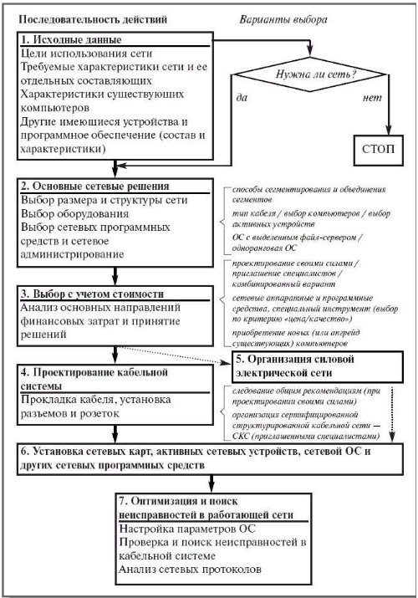

3. Какие факторы нужно учитывать при создании новой сети для какого-нибудь предприятия?

– требуемый размер локальной сети (в настоящее время, в ближайшем будущем и по прогнозу на перспективу);

– структуру, иерархию и основные части локальной сети (по подразделениям предприятия, комнатам, этажам и зданиям);

– интенсивность и основные направления информационных потоков в сети (в настоящее время, в ближайшем будущем и в перспективе);

– особенности передаваемой по сети информации (данные, оцифрованная речь, изображения), которые сказывается на требуемой скорости передачи;

– технические характеристики аппаратного обеспечения (компьютеров, адаптеров, кабелей, репитеров, концентраторов, коммутаторов) и его стоимость;

– возможности прокладки кабельной системы в помещениях и между ними, а также меры обеспечения ее целостности;

– способы обслуживания сети и контроля ее безотказности и безопасности;

– требования к программным средствам по допустимому размеру сети, скорости, гибкости, разграничению прав доступа, стоимости, по возможностям контроля обмена информацией и др.;

– необходимость подключения к другим сетям, глобальным или к локальным.

4. Сколько процентов необходимо оставлять для расширения сети?  
 20-50%

5. Чему должна соответствовать структура сети?  
 Структуре здания или комплекса.

6. Что понимается под структурой сети?  
 Под структурой сети понимается способ разделения сети на части (сегменты), а также способ соединения этих сегментов между собой.  
  
  
  
  
**Отметка ______________ Подпись преподавателя ____________ / А.И. Недера**